|  |  |  |  |  |  |
| --- | --- | --- | --- | --- | --- |
| **Politechnika Częstochowska** | | | **LABORATORIUM METROLOGIA ELEKTRYCZNA** | | |
| **WYDZIAŁ ELEKTRYCZNY** | | | Elektrotechnika  ROK: II SEMESTR: III | Zespół Nr: | Data: 08.11.2017 |
| **SPRAWOZDANIE** | | Prowadzący:  **Dr inż. S.Chudzik** | 1. Hubert Stefankiewicz 2. Michał Bakalarski 3. Rafał Koza 4. Ihor Fadieienko | | |
| TEMAT: | Możliwości aparaturowe pomiaru napięcia zmiennego | |
| Nr Ćwicz.: |
| 2 |

1. **Cel ćwiczenia.**

Celem ćwiczenia jest zapoznanie studentów z różnymi aspektami aplikacyjnymi pomiarów napięć przemiennych, przyswojenie znanych metod pomiaru wraz ze stosowanymi sposobami rozszerzenia zakresów pomiarowych, a także przybliżenie używanych wariantów połączeń pomiarowych przekładników napięciowych.

1. **Wprowadzenie teoretyczne.**

**Woltomierz cyfrowy**

Zasada pracy woltomierza cyfrowego polega na przetworzeniu napięcia ciągłego (analogowego) na przebieg dyskretny (cyfrowy).

Przetworniki bezpośrednie porównują wprost wielkość analogową z sygnałem wzorcowym sterowanym cyfrowo. W wyniku porównania powstaje sygnał cyfrowy zawierający informację pomiarową o wielkości analogowej.

Przetworniki pośrednie przekształcają wstępnie wielkość analogową w inną wielkość fizyczną (np. czas, a ściślej przedział czasu lub częstotliwości), która następnie jest bezpośrednio przetwarzana w sygnał cyfrowy. Do najbardziej rozpowszechnionych należą woltomierze cyfrowe napięć stałych i wolnozmiennych o ogólnym schemacie jak na rys.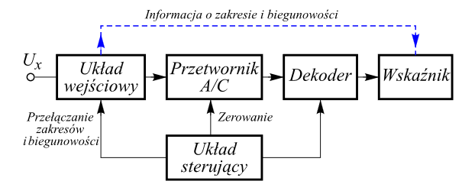

**Przekładniki napięciowe**

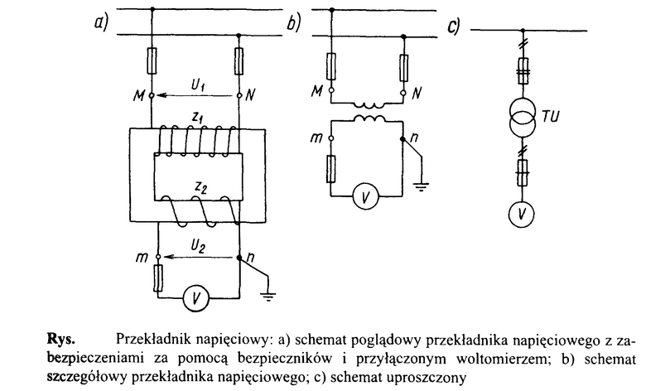Ze względów bezpieczeństwa, a także ze względów technicznych przy­rządy pomiarowe i przekaźniki w stacjach wysokiego napięcia zasila się z obwodów wysokiego napięcia za pośrednictwem przekładników napięcio­wych, redukujących mierzone napięcia do wartości bezpiecznych. Są to transformatory jednofazowe małej mocy, pracujące przy niewielkim obciążeniu.  
Impedancja odbiorników przyłączonych do uzwojenia wtórnego prze­kładnika napięciowego jest bardzo duża (cewki woltomierzy, watomierzy, liczników itp.), można zatem przekładnik napięciowy traktować jak trans­formator pracujący w stanie zbliżonym do stanu jałowego.

***Błąd napięciowy*****u** jest określony wzorem:



gdzie:

**Kn** – przekładnia znamionowa,

**U1**, **U2** – wartości skuteczne rzeczywistych napięć pierwotnego i wtórnego.

Błąd ten, jest względnym spadkiem napięcia na impedancjach uzwojeń.

***Błąd kątowy*** **** jest to kąt między wektorem napięcia pierwotnego i odwróconym o 180 wektorem napięcia wtórnego, wyrażony w minutach lub centyradianach. Błąd kątowy jest dodatni, jeśli odwrócony o 180 wektor napięcia wtórnego wyprzedza wektor napięcia pierwotnego.

1. **Opis stosowanej metody pomiarowej.**

Przy pomocy woltomierza elektromagnetycznego oraz woltomierza cyfrowego zostaje zmierzone napięcie wedle poszczególnych układów pomiarowych. Pomiar odbywa się dla pięciu różnych wartości dla każdego układu.

Schemat połączeń pomiaru napięć przemiennych wybranymi typami woltomierzy.

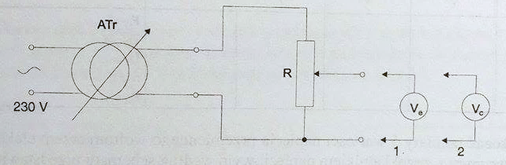

Schemat układu pomiaru napięcia przemiennego miernikiem elektromagnetycznym o poszerzonym zakresie.

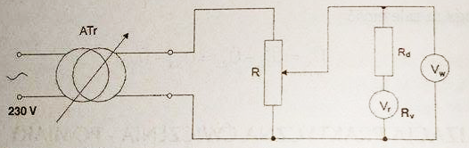

Pomiar napięcia przemiennego woltomierzem z przekładnikiem napięciowym.

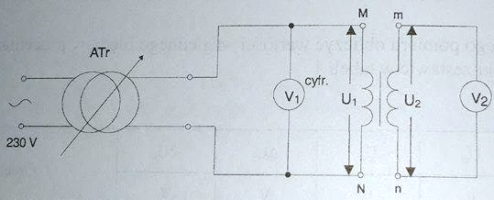

1. **Przykładowe obliczenia**

**Analogowy: Cyfrowy:**

$∆U=\frac{Kl*zakres}{100}$ $∆U=\frac{Kl*U_{x}}{100}+ ∆U_{d}$

$1.5=\frac{0,5*300}{100}$ $1.71=\frac{1,2*59}{100}+1$

$δU =\frac{Kl*zakres}{U_{x}}$ $δU =Kl_{\%}+\frac{∆U_{d}}{U_{x}}*100\%$

$3,12 =\frac{0,5*300}{174}$ $1.24 =1,2+\frac{1}{59}*100\%$

**Gdzie:**

**Kl – wskaźnik klasy miernika**

**Ux – wartość mierzona**

$∆U_{d}$**– błąd dyskretyzacji (ostatnia cyfra zakresu pomiarowego)**

$∆U$**-błąd bezwględny**

$δU$**-błąd względny**

1. **Tabele pomiarowe**

**Tabela 1**

|  |  |  |  |  |  |
| --- | --- | --- | --- | --- | --- |
| Lp. | V | V | V | % | Uwagi |
| 1 | 59 | 58,6 | 1,72 | 1,24 |  |
| 2 | 115,5 | 116,1 | 2,41 | 1,23 |  |
| 3 | 174 | 173,5 | 3,12 | 1,23 |  |
| 4 | 232 | 233 | 3,83 | 1,22 |  |
| 5 | 279 | 277 | 4,40 | 1,22 |  |

**Tabela 2**

|  |  |  |  |  |  |  |  |
| --- | --- | --- | --- | --- | --- | --- | --- |
| Lp. | V | V | V | % | V | % | Uwagi |
| 1 | 43 | 57,5 | 1,52 | 1,24 | 1,50 | 2,61 | $$R_{V}=22.5Ω$$ |
| 2 | 88 | 115 | 2,07 | 1,23 | 1,50 | 1,30 | $$R_{d}=1kΩ$$ |
| 3 | 135 | 174 | 2,65 | 1,23 | 1,50 | 0,86 | $$U_{V}=212,13v$$ |
| 4 | 212 | 229 | 3,59 | 1,22 | 1,50 | 0,66 |  |
| 5 | 260 | 280 | 4,17 | 1,22 | 1,50 | 0,54 |  |

**Tabela 3**

|  |  |  |  |  |  |  |  |  |  |  |
| --- | --- | --- | --- | --- | --- | --- | --- | --- | --- | --- |
| Lp. | V | V |  | | | V | % | V | % | Uwagi |
|  |  |  |
| V |  | V |
| 1 | 61 | 15,5 | 15 | 3,93 | 59 | 1,74 | 1,24 | 1,50 | 9,68 | $${{U^{'}}_{1}=k}_{U_{n}}*U_{2}$$ |
| 2 | 117 | 30 | 30 | 3,9 | 117 | 2,43 | 1,23 | 1,50 | 5,00 |
| 3 | 174 | 44 | 45 | 3,95 | 177 | 3,12 | 1,23 | 1,50 | 3,41 |
| 4 | 230 | 58 | 60 | 3,96 | 237 | 3,81 | 1,22 | 1,50 | 2,59 |
| 5 | 279 | 70 | 70 | 3,96 | 279 | 4,40 | 1,22 | 1,50 | 2,14 |

$k_{U_{1}}=\frac{61}{7,5}=3,93$ $k_{U_{1}}*U_{2}=15,5*3,93=59$

$k_{U_{2}}=\frac{117}{30}=3,9$ $k_{U_{2}}*U_{2}=30*3,9=117$

$k_{U_{3}}=\frac{174}{44}=3,95$ $k_{U_{3}}*U_{2}=44*3,95=177$

$k_{U_{4}}=\frac{230}{58}=3,96$ $k_{U_{4}}*U_{2}=58*3,95=237$

$k_{U_{5}}=\frac{279}{70}=3,96$ $k_{U_{5}}*U_{2}=70*3,96=279$

1. **Spis użytych przyrządów**

- woltomierz analogowy o klasie 0,5; zakresy: 0/150/300

- multimetr cyfrowy

- generator napięciowy M10-522-20

- opornik dekadowy 0,03A 1kΩ

- autotransformator

1. **Wnioski**

Przekładnik napięciowy działa poprawnie nie zależnie od ustawionego zakresu. Po obliczeniu błędów względnych w mierniku analogowym najdokładniejsze pomiary zaczynały się od połowy zakresu miernika, czyli należy mierzyć na jak najmniejszym zakresie. Wraz ze wzrostem wartości mierzonej błąd względny w woltomierzu analogowym maleje.

Nie badaliśmy:

1. Schematu połączeń przekładników realizujących dodawanie napięć.
2. Schematu połączeń przekładników realizujących odejmowanie napięć.